Приложение 1

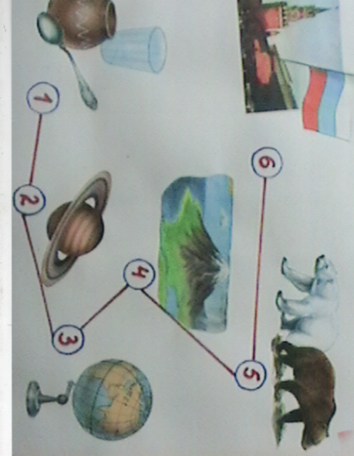

Приложение 2
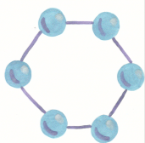
Твердое тело
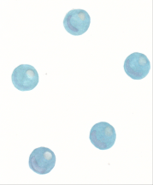
Газ

Жидкость

Приложение 3
Тест.
1) Какую форму имеет Земля?
а) треугольника
б) квадрата
в) шара.
2) Почему Землю называют «голубой планетой»?
а) поверхность покрыта водой морей и океанов
б) покрашена синей краской
в) покрыта льдами
3) Какая по счету Земля от Солнца?
а) 7
б) 3
в) 5
4) Найдите правильный порядок строения Земли.
а) ядро, мантия, земная кора
б) мантия, ядро, земная кора
в) земная кора, ядро, мантия
5) Какие планеты являются соседями Земли?
а) Марс и Венера
б) Плутон и Венера
в) Марс и Юпитер
6) Какую планету солнечной системы называют «красной»?
а) Нептун
б) Сатурн
в) Марс

Приложение 4
Ребусы
Земля
Ручей
Озеро
Море
Океан
Азия
Глобус
Карта

Приложение 5
Природные зоны

1. Ледяные пустыни
2. Зона тундр
3. Лесная зона: Тайга и Лиственные леса
4. Зона степей
5. Зона пустынь
Схематичная карта мира

Приложение 6

Приложение 7
Карта «Верные или неверные высказывания»
+/-
Пар, вода, лед и снег – это разные вещества.
Если все время двигаться на восток, то в конце концов попадешь в ту же точку Земли.
Луна – Звезда, ведь она светится.
Самолет не притягивается к Земле, поэтому он летает.
Земля делает оборот вокруг Солнца за сутки, а вокруг своей оси – за год.
Летом в полдень солнечные лучи падают отвесно
В пятницу и субботу погода была разная.
Бывает ли в январе лето?
Экватор – самый длинный меридиан.
На Земле пять частей света, шесть материков и пять океанов.
На карте обычно не изображают улицы, а на плане – часто изображают.
Каспийское и Аральское моря – это озера.
На равнинах реки имеют быстрое течение.
На вершинах гор тепло, ведь они ближе к солнцу.
Альпы, Кавказ, Памир, Мадагаскар и Кордильеры – это горы.
В Баренцевом море можно замерзнуть, а в Красном – согреться.
Экосистема – это такое содружество живой и неживой природы на Земле, в котором все обитатели чувствуют себя «как дома»
В тайге времена года отчетливо выражены.
В степях много деревьев.
В пустынях климат жаркий и сухой.
Собирание съедобных растений и охота на животных – древнейшие занятия человека.
На политической карте нанесены горы и равнины.
Главный город Германии – Париж.
Дунай – река в Европе.
Уральские горы разделяют Европу и Азию.
Пустыня Сахара расположена в Америке.
Америку открыл Христофор Колумб.
В Австралии живет много сумчатых животных.
Южнее Антарктиды есть другие материки.
Волга, Обь, Енисей, Лена – реки нашей Родины.
Если бережно относиться к природе, то она сохранится, и люди будут жить лучше.
Приложение 8
Варианты правильных ответов
 | +/-
Пар, вода, лед и снег – это разные вещества. | -
Если все время двигаться на восток, то в конце концов попадешь в ту же точку Земли. | +
Луна – Звезда, ведь она светится. | -
Самолет не притягивается к Земле, поэтому он летает. | -
Земля делает оборот вокруг Солнца за сутки, а вокруг своей оси – за год. | -
Летом в полдень солнечные лучи падают отвесно | +
В пятницу и субботу погода была разная. | +
Бывает ли в январе лето? | +
Экватор – самый длинный меридиан. | -
На Земле пять частей света, шесть материков и пять океанов. | -
На карте обычно не изображают улицы, а на плане – часто изображают. | +
Каспийское и Аральское моря – это озера. | +
На равнинах реки имеют быстрое течение. | -
На вершинах гор тепло, ведь они ближе к солнцу. | -
Альпы, Кавказ, Памир, Мадагаскар и Кордильеры – это горы. | -
В Баренцевом море можно замерзнуть, а в Красном – согреться. | +
Экосистема – это такое содружество живой и неживой природы на Земле, в котором все обитатели чувствуют себя «как дома» | +
В тайге времена года отчетливо выражены. | +
В степях много деревьев. | -
В пустынях климат жаркий и сухой. | +
Собирание съедобных растений и охота на животных – древнейшие занятия человека. | +
На политической карте нанесены горы и равнины. | -
Главный город Германии – Париж. | -
Дунай – река в Европе. | +
Уральские горы разделяют Европу и Азию. | +
Пустыня Сахара расположена в Америке. | -
Америку открыл Христофор Колумб. | +
В Австралии живет много сумчатых животных. | +
Южнее Антарктиды есть другие материки. | -
Волга, Обь, Енисей, Лена – реки нашей Родины. | +
Если бережно относиться к природе, то она сохранится, и люди будут жить лучше. | +

